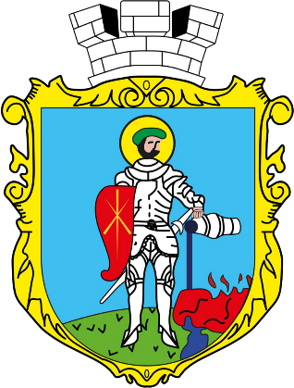

ПРОГРАМА

Всеукраїнської науково-практичної конференції з міжнародною участю

8 червня 2026

МИСТЕЦЬКА СПАДЩИНА ШАРГОРОДА: ТРАДИЦІЇ КЕРАМІКИ У ВИМІРІ ЧАСУ І КУЛЬТУРИ

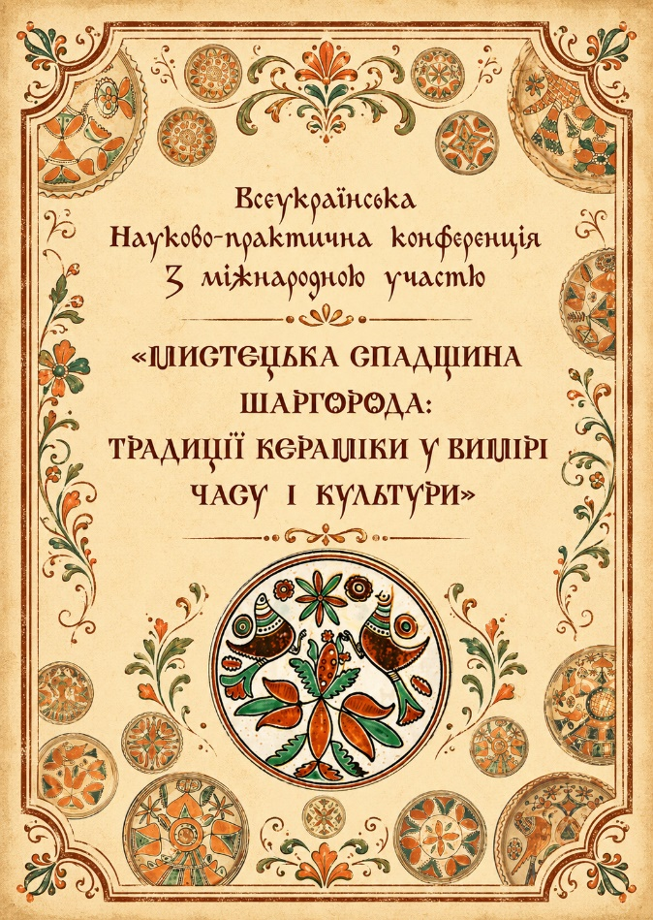
ШАРГОРОД

PROGRAMME

All-Ukrainian Scientific and Practical Conference with International Participation

8 June 2026

SHARGOROD’S ARTISTIC HERITAGE: CERAMIC TRADITIONS THROUGH TIME AND CULTURE

SHARGOROD

ШАРГОРОДСЬКА МІСЬКА РАДА
УПРАВЛІННЯ КУЛЬТУРИ І КРЕАТИВНИХ ІНДУСТРІЙ ДЕПАРТАМЕНТУ ГУМАНІТАРНОЇ ПОЛІТИКИ ВІННИЦЬКОЇ ОБЛАСНОЇ ДЕРЖАВНОЇ АДМІНІСТРАЦІЇ
ФАКУЛЬТЕТ МИСТЕЦТВ І ХУДОЖНЬО-ОСВІТНІХ ТЕХНОЛОГІЙ
ВІННИЦЬКОГО ДЕРЖАВНОГО ПЕДАГОГІЧНОГО УНІВЕРСИТЕТУ ІМЕНІ МИХАЙЛА КОЦЮБИНСЬКОГО
ІНСТИТУТ ПРОБЛЕМ СУЧАСНОГО МИСТЕЦТВА НАЦІОНАЛЬНОЇ АКАДЕМІЇ МИСТЕЦТВ УКРАЇНИ
ХАРКІВСЬКА ДЕРЖАВНА АКАДЕМІЯ КУЛЬТУРИ
СЕКЦІЯ КРИТИКИ ТА МИСТЕЦТВОЗНАВСТВА КИЇВСЬКОЇ ОРГАНІЗАЦІЇ НАЦІОНАЛЬНОЇ СПІЛКИ ХУДОЖНИКІВ УКРАЇНИ
ВІННИЦЬКИЙ ОБЛАСНИЙ ЦЕНТР НАРОДНОЇ ТВОРЧОСТІ
ТУЛЬЧИНСЬКИЙ ФАХОВИЙ КОЛЕДЖ КУЛЬТУРИ
ВІДДІЛ КУЛЬТУРИ І ТУРИЗМУ ШАРГОРОДСЬКОЇ МІСЬКОЇ РАДИ
ШАРГОРОДСЬКИЙ МУЗЕЙ ОБРАЗОТВОРЧОГО МИСТЕЦТВА

SHARGOROD CITY COUNCIL
CULTURE AND CREATIVE INDUSTRIES DIVISION OF THE HUMANITARIAN POLICY DEPARTMENT OF THE VINNYTSIA REGIONAL STATE ADMINISTRATION
FACULTY OF ARTS AND ARTISTIC AND EDUCATIONAL TECHNOLOGIES
VINNYTSIA MYKHAILO KOTSIUBYNSKYI STATE PEDAGOGICAL UNIVERSITY
INSTITUTE OF CONTEMPORARY ART PROBLEMS OF THE NATIONAL ACADEMY OF ARTS OF UKRAINE
KHARKIV STATE ACADEMY OF CULTURE
CRITICISM AND ART HISTORY SECTION OF THE KYIV BRANCH OF THE NATIONAL UNION OF ARTISTS OF UKRAINE
VINNYTSIA REGIONAL CENTRE FOR FOLK ART
TULCHIN VOCATIONAL COLLEGE OF CULTURE
DEPARTMENT OF CULTURE AND TOURISM OF THE SHARGOROD CITY COUNCIL
SHARGOROD MUSEUM OF FINE ART

ПРОГРАМА

Всеукраїнської науково-практичної конференції з міжнародною участю
8 червня 2026р

МИСТЕЦЬКА СПАДЩИНА ШАРГОРОДА: ТРАДИЦІЇ КЕРАМІКИ У ВИМІРІ ЧАСУ І КУЛЬТУРИ

PROGRAMME
All-Ukrainian Scientific and Practical Conference with International Participation
8 June 2026

SHARGOROD’S ARTISTIC HERITAGE: CERAMIC TRADITIONS THROUGH TIME AND CULTURE

ШАРГОРОД

ГОЛОВА ОРГАНІЗАЦІЙНОГО КОМІТЕТУ
Янчурська Тетяна Василівна | голова оргкомітету, начальник відділу культури і туризму Шаргородської міської ради
СПІВГОЛОВИ
Зузяк Тетяна Петрівна | співголова оргкомітету, доктор педагогічних наук, професор, декан факультету мистецтв і художньо-освітніх технологій Вінницького державного педагогічного університету імені Михайла Коцюбинського
Щербань Анатолій Леонідович | співголова оргкомітету, доктор культурології, кандидат історичних наук, завідувач кафедри музейно-історичної діяльності Харківської державної академії культури, професор.
Дернова Ольга Миколаївна | співголова оргкомітету, начальник управління культури та креативних індустрій департаменту гуманітарної політики Вінницької обласної державної адміністрації
Цвігун Тетяна Омелянівна | співголова оргкомітету, заслужений працівник культури України, директор Вінницького обласного центру народної творчості,
Трачук Леонід Данилович | співголова оргкомітету, заслужений працівник культури України, викладач-методист вищої категорії, директор Тульчинського фахового коледжу культури.
ЧЛЕНИ ОРГКОМІТЕТУ
Соловей Віктор Володимирович | кандидат педагогічних наук, доцент, заступник декана факультету мистецтв і художньо-освітніх технологій з наукової роботи Вінницького державного педагогічного університету імені Михайла Коцюбинського (заступник голови)
Задорожна Юлія Володимирівна | Помічник народного депутата України Лариси Білозір
Вихристюк Оксана Леонідівна | директор Шаргородського музею образотворчого мистецтва
Фурман Іванна Романівна | спеціаліст І категорії відділу культури і туризму Шаргородської міської ради
Самборська Любов Петрівна | директор Шаргородського центру культури і дозвілля

М і с ц е п р о в е д е н н я к о н ф е р е н ц і ї

ШАРГОРОДСЬКИЙ ЦЕНТР КУЛЬТУРИ І ДОЗВІЛЛЯ

ПОРЯДОК РОБОТИ КОНФЕРЕНЦІЇ

8 ЧЕРВНЯ 2026 р.
10.00-10.50 | Заїзд, реєстрація учасників конференції, перегляд виставки
10.50-11.00 | Підключення та реєстрація учасників на платформі ZOOM
11.00-11.30 | Відкриття конференції. Привітальне слово
11.30-13.00 | Доповіді учасників конференції на пленарному засіданні  Zoom: https://us02web.zoom.us/j/83990661635?pwd=RvpnJekUay8lYk9xKzdp2wblgwvMpH.1  Ідентифікатор конференції: 839 9066 1635  Код доступу: 983530  Посилання на чат конференції  https://us02web.zoom.us/launch/jc/83990661635
13.00-13.30 | Кава-брейк
13.30-16.05 | Доповіді учасників конференції на пленарному засіданні  Zoom: https://us02web.zoom.us/j/83990661635?pwd=RvpnJekUay8lYk9xKzdp2wblgwvMpH.1  Ідентифікатор конференції: 839 9066 1635  Код доступу: 983530  Посилання на чат конференції  https://us02web.zoom.us/launch/jc/83990661635
16.10-16.30 | Підведення підсумків

РЕГЛАМЕНТ РОБОТИ КОНФЕРЕНЦІЇ
Доповіді на пленарному засіданні – до 15 хв.
Обговорення доповідей – до 5 хв.

РОБОЧІ МОВИ КОНФЕРЕНЦІЇ
Українська, англійська, мови Європейського союзу

МОДЕРАТОРИ КОНФЕРЕНЦІЇ:
Соловей Віктор Володимирович
ПЛЕНАРНЕ ЗАСІДАННЯ
8 червня 2026 року

PLENARY SESSION
11.00-11.30 - ВІТАЛЬНІ ПРОМОВИ
ЗАБОЛОТНА Наталя – начальник Вінницької обласної військової адміністрації
СОКОЛОВИЙ В’ячеслав – голова Вінницької обласної ради
БАРЕЦЬКИЙ Володимир – Шаргородський міський голова
ЗАДОРОЖНА Юлія – помічник народного депутата України Лариси Білозір
ЗУЗЯК Тетяна, кандидат мистецтвознавства, доктор педагогічних наук, професор, декан факультету мистецтв і художньо-освітніх технологій Вінницького державного педагогічного університету імені Михайла Коцюбинського
ДЕРНОВА Ольга - начальник управління культури і туризму Департаменту гуманітарної політики Вінницької ОВА
ЦВІГУН Тетяна - заслужений працівник культури України, директор Вінницького обласного центру народної творчості

ДОПОВІДІ

11.30 – 11.45
ГОНЧАРСТВО М.ШАРГОРОД: ДОКУМЕНТАЛЬНІ ДАНІ
ЩЕРБАНЬ Анатолій, Завідувач кафедри культурології та музеєзнавства Харківської державної академії культури, доктор культурології, кандидат історичних наук, професор. Wojciech Marchlewski - краєзнавець-дослідник.

11.45-12.00 онлайн
ШАРГОРОДСЬКА КЕРАМІКА: ІСТОРІОГРАФІЯ, ТИПОЛОГІЯ, КОМПОЗИЦІЙНІ СХЕМИ, МОТИВИ
ІВАШКІВ Галина, Докторка мистецтвознавства, старша наукова співробітниця, провідна наукова співробітниця відділу народного мистецтва, інститут народознавства НАН України.

12.00 – 12.15
З ІСТОРІЇ РОЗВИТКУ ІНСТИТУТУ КЕРАМОЛОГІЇ ОПІШНІ ПОЛТАВСЬКОЇ ОБЛАСТІ
РОГОТЧЕНКО Олексій, доктор мистецтвознавства, професор, член – кореспондент Національної академії мистецтв України, заслужений діяч мистецтв України, головний науковий співробітник відділу теорії та історії культури Інституту проблем сучасного мистецтва Національної академії мистецтв України м.Київ.

12.15 – 12.30 онлайн
КЕРАМІКА В СИСТЕМІ ВІДНОВЛЮВАЛЬНИХ АРТПРАКТИК
ЗІНЕНКО Тетяна, кандидат мистецтвознавства, доцент, завідувач кафедри образотворчого мистецтва Національного університету «Полтавська політехніка імені Юрія Кондратюка»

12.30 – 12.45 онлайн
ШАРГОРОДСЬКІ МИСКИ В КОЛЕКЦІЇ НАЦІОНАЛЬНОГО МУЗЕЮ-ЗАПОВІДНИКА УКРАЇНСЬКОГО ГОНЧАРСТВА В ОПІШНОМУ: ДО ПРОБЛЕМИ АТРИБУТУВАННЯ.
КЛИМЕНКО Олена, кандидат мистецтвознавства, науковий співробітник, інститут мистецтвознавства фолькльористики та етнології ім. М. Рильського НАНУ, член спілки художників України

12.45 – 13.00
ПРОМОЦІЯ ПОДІЛЬСЬКОЇ КЕРАМІКИ ВІННИЧЧИНИ: ЗБЕРЕЖЕННЯ ТРАДИЦІЙ ТА СУЧАСНІ ВЕКТОРИ РОЗВИТКУ
СОЛОВЕЙ Віктор, заступник декана факультету МХОТ з наукової роботи, кандидат педагогічних наук, доцент кафедри образотворчого, декоративного мистецтва, технологій та безпеки життєдіяльності ВДПУ

13.30 – 13.45 онлайн
ВІДРОДЖЕННЯ ТРАДИЦІЙ ХУДОЖНЬОЇ КЕРАМІКИ В ОСВІТНЬОМУ ПРОЦЕСІ КИЇВСЬКОГО СТОЛИЧНОГО УНІВЕРСИТЕТУ ІМЕНІ БОРИСА ГРІНЧЕНКА
КАРПОВ Віктор, Завідувач кафедри дизайну, доктор історичних наук, факультет образотворчого мистецтва і дизайну Київський столичний університети імені Бориса Грінченка,член Національної спілки художників України, віце-президент асоціації реставраторів України м.Київ

13.45 – 14.00
ШАРГОРОДСЬКА МИСКА: МІЖ РОДОМ І ВІРОЮ. РЕКОНСТРУКЦІЯ ВТРАЧЕНОЇ ТРАДИЦІЇ. З ПОГЛЯДУ МАЙСТРА.
НІКОЛАЄВА Вікторія, майстриня художньої кераміки, членкиня національної спілки художників України, засновниця артпростору «ЕтноЧари»

14.00 – 14.15
ГОНЧАРСТВО ГАЙСИНЩИНИ ХХ-ХХІ СТ.
ГАЛЬЧЕВСЬКА Лілія, старший науковий співробітник Вінницького обласного краєзнавчого музею

14.15 – 14.30
ГОНЧАРНЕ МИСТЕЦТВО ШАРГОРОДЩИНИ: ПОШУК ВТРАЧЕНИХ ІМЕН.
ЯНЧУРСЬКА Тетяна, начальник відділу культури Шаргородської міської ради,
ФУРМАН Іванна, спеціаліст І категорії відділу культури і туризму Шаргородської міської ради

14.30 – 14.45
ШАРГОРОДСЬКИЙ РОЗПИС, ВІДРОДЖЕННЯ ТРАДИЦІЇ В СУЧАСНОМУ БАЧЕННІ
ЛУЦЕНКО Наталія, майстриня декоративного розпису, членкиня національної спілки художників України, національної спілки народних майстрів України

14.45 – 15.00
ЗОРОВИЙ АНАЛІЗ ОРНАМЕНТИКИ ГРУПИ МИСОК, УМОВНО ВИЗНАЧЕНІ, ЯК ШАРГОРОДСЬКІ
ЛАВРЕНЮК Наталя, Майстриня декоративного розпису, майстриня кераміки та гончарного мистецтва.

15.00 – 15.15
З ПРАКТИКИ ЗБЕРІГАННЯ МУЗЕЙНИХ ЕКСПОНАТІВ – ВИРОБІВ З КЕРАМІКИ
РОМАНИШЕНА Ольга, провідна діячка культури Вінниччини, мистецтвознавця та дослідниця подільських народних промислів

15.15 – 15.25 онлайн
З ДОСВІДУ ВІДТВОРЕННЯ МОТИВІВ ШАРГОРОДСЬКОЇ КЕРАМІКИ
ДІДЕНКО Михайло, майстер гончарного мистецтва, співзасновник керамічної майстерні «Ївга»
15.25 – 15.40
СУЧАСНЕ БАЧЕННЯ СТВОРЕННЯ КЕРАМІЧНИХ ВИРОБІВ ЗА МОТИВАМИ ШАРГОРОДСЬКОГО РОЗПИСУ
ПОГОНЕЦЬ Світлана, член національної спілки майстрів народного мистецтва України, майстриня народного мистецтва з спадкових гончарів.
15.40 – 15.55 онлайн
МАЛЬОВАНІ МИСКИ ШАРГОРОДСЬКИХ ГОНЧАРІВ
ТИТАРЕНКО Володимир, заслужений діяч мистецтв України.
15.55 – 16.10
НАРОДНЕ МИСТЕЦТВО НА ТЕРЕНАХ ШАРГОРОДЩИНИ
НАГРЕБЕЦЬКИЙ Анатолій, історик, Почесний краєзнавець України, письменник, журналіст.
ДЛЯ НОТАТОК

